NASJONAL KOMMUNIKASJONSMYNDIGHET
Postboks 93
4791 LILLESAND

Deres ref.: | Vår ref.: | Dato:
 | 22/00808-11 | 29.06.2022

Høring om veileder for innplassering av infrastruktur for mobilnett på offentlige arealer -høringsinnspill fra Sarpsborg kommune.

I sak om bredbåndsdekning i Sarpsborg kommune i juni ble følgende vedtatt:
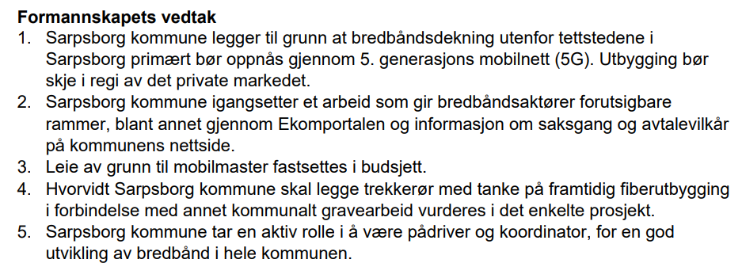

Saksutskrift i saken vedlegges. I forhold til vedtaket er en veileder for innplassering for mobilnett på offentlige arealer svært relevant.

I det følgende gis det også kommentarer og innspill på de enkeltspørsmål som er angitt i høringsdokumentene.

- Er det ønskelig at denne veilederen gir ytterligere informasjon om stråling for at kommuner og fylkeskommuner skal kunne håndtere utfordringer knyttet til stråling og utplassering av mobil infrastruktur på offentlige bygg og grunn? På hvilke områder er det eventuelt behov for ytterligere informasjon?
Det er ønskelig at følgende forhold belyses i veilederen:
- Hvor mange enheter som kan tillates på samme lokasjon
- Hvilken max. grenseverdi på stråling som kan være på samme lokasjon.
- Hvor mye stråling hver lokasjon max. kan ha.
- Hva slags helseeffekter stråling kan medføre, og hvor mye eksponering (eks. antall timer/dager) som skal til for å få helseeffekter.
- Hvor bør anlegg optimalt plasseres? Optimal plassering for å hindre helseeffekter, og hindre å gå ut over max. grenseverdier.

- Er det annen dokumentasjon enn den som er nevnt i punkt 4.1, som bør følge en anmodning om innplassering for at behandlingen skal kunne skje effektivt?
Det må oppgis fra aktørene hva de har behov for ift fysisk tilgang i bygg. Ofte ønskes det/kreves det tilgjengelighet 24 timer i døgnet hele året, noe som kan være problematisk på mange kommunale bygg.
Veilederen kan gjerne si noe om det er krav til GDPR-erklæring for teknikere, evt. politiattest fra teknikere hvor anlegg etableres på barnehager, skoler og andre lokasjoner med sårbare grupper.
Det er også behov for at det i tidlig fase gis informasjon om utstyret, arealbehov for anlegg, gjennomføringsplan for etablering av anlegg.

- Bør avtalen mellom partene regulere forhold knyttet til sikkerhet rundt installasjonene på bygget (ref punkt 4.5)? Eventuelt hvordan ansvaret skal deles mellom utleier og netteiere?
Ja, aktørene må ha alt ansvar for sikkerhet, drift og vedlikehold av sitt utstyr. Avtale bør presisere ansvar ved skade på bygg og anlegg tilhørende kommunen.

- Er det andre forhold som kan effektivisere saksbehandlingsprosessen?
Det er viktig at veilederen er tydelig på kommunens roller både som grunneier og myndighet.

Spesielt med antenner/master på grunn kan det ofte være krav til behandling etter plan- og bygningsloven og evt dispensasjoner. (typisk antenner/master i LNFR- områder) I disse sakene er kommunen myndighet og saksbehandlingsprosessen kan være omfattende.

- Hvilket av alternativene ovenfor er foretrukket fra kommuner/fylkeskommuner og netteiere?
Netteier bør etablere eget strømabonnement, og betale for bruk av egen strøm.

- Bør Nkom anbefale en standard metode?
Strømløsning/abonnement kan variere mellom ulike netteiere, og en metode/løsning passer ikke nødvendigvis for alle netteiere. Det bør imidlertid angis en anbefalt løsning i veilederen.

- Er det andre kraftreduserende tiltak?
Dette bør være opp til netteier å vurdere.

- Er de foreslåtte anbefalingene vedrørende vederlag rimelige?
Det bør inn i veilederen at det bør påses at det brukes «markedsmessige betingelser» så private aktører ikke utkonkurreres av offentlige. Antakelsen er at private ser hen til kvadratmeterpris og/eller eiendommens verdi ved prisfastsettelse, alternativt pris på annen bruk av lokasjonen, evt. at det gjennomføres/har vært gjennomført en takst. Pris vil kunne avhenge av hvor attraktiv lokasjonen er. Her vil en også kunne se han til leiepris på eiendom/bygg/grunn.
Salg eller utleie av offentlig eiendom til underpris kan for øvrig innebære ulovlig statsstøtte. Veilederen kan med fordel si noe om forholdet til lov om offentlig støtte

- Er det andre forhold som burde vært tatt inn i vurderingen av vederlag?
Det bør kanskje vurderes om det er behov for en fast andel og en variabel andel til betaling. Verdien av lokasjon/tak/eiendom kan variere og bør gjenspeiles i vederlaget.
Ved bredbåndsaktørenes vedlikehold av anleggene bistår kommunens driftsteknikere ved opplåsing/låsing av kommunale bygg og evt samtidig tilstedeværelse der dette anses påkrevd. Bredbåndsaktørene bør faktureres for denne tidsbruken.
- Er det behov for ytterligere eller annen veiledning i tilknytning til vederlag?
Veilederen kan med fordel si noe om MVA-problematikk ift vederlag

- Er det behov for ytterligere veiledning i tilknytning til annet regelverk på ekomområdet?
Generelt er utvikling på EU-regelverk vanskelig å være oppdatert på. Veilederen bør si noe om dette og hva som tilligger kommunene.

- Nkom ber om kommentarer på de foreslåtte tiltakene.
Rett kontaktpunkt i kommunen er postmottak, hvor innkomne henvendelser journalføres, og saksbehandler blir tildelt i kommunens journal og arkivsystem.
Det bør informeres tydelig om registreringsplikten i ekomportalen.
- Er det andre tiltak netteiere/bransjen kan gjøre for å effektivisere og forenkle prosesser for innplassering av mobilutstyr på offentlige arealer.
Det er viktig at aktørene har tilstrekkelig kunnskap om kommunens roller både som grunneier og myndighet.

Med hilsen

Trond Henning Klausen
Fungerende virksomhetsleder eiendom

Vedlegg: Saksutskrift fra sak om bredbåndsdekning i Sarpsborg kommune vedtatt i juni 2022

Saksbehandler: Ellen Terese Bråtekas, Virksomhet eiendom

